Вековой промысел
Накануне профессионального праздника в районной администрации чествовали рыбаков Новгородского района.
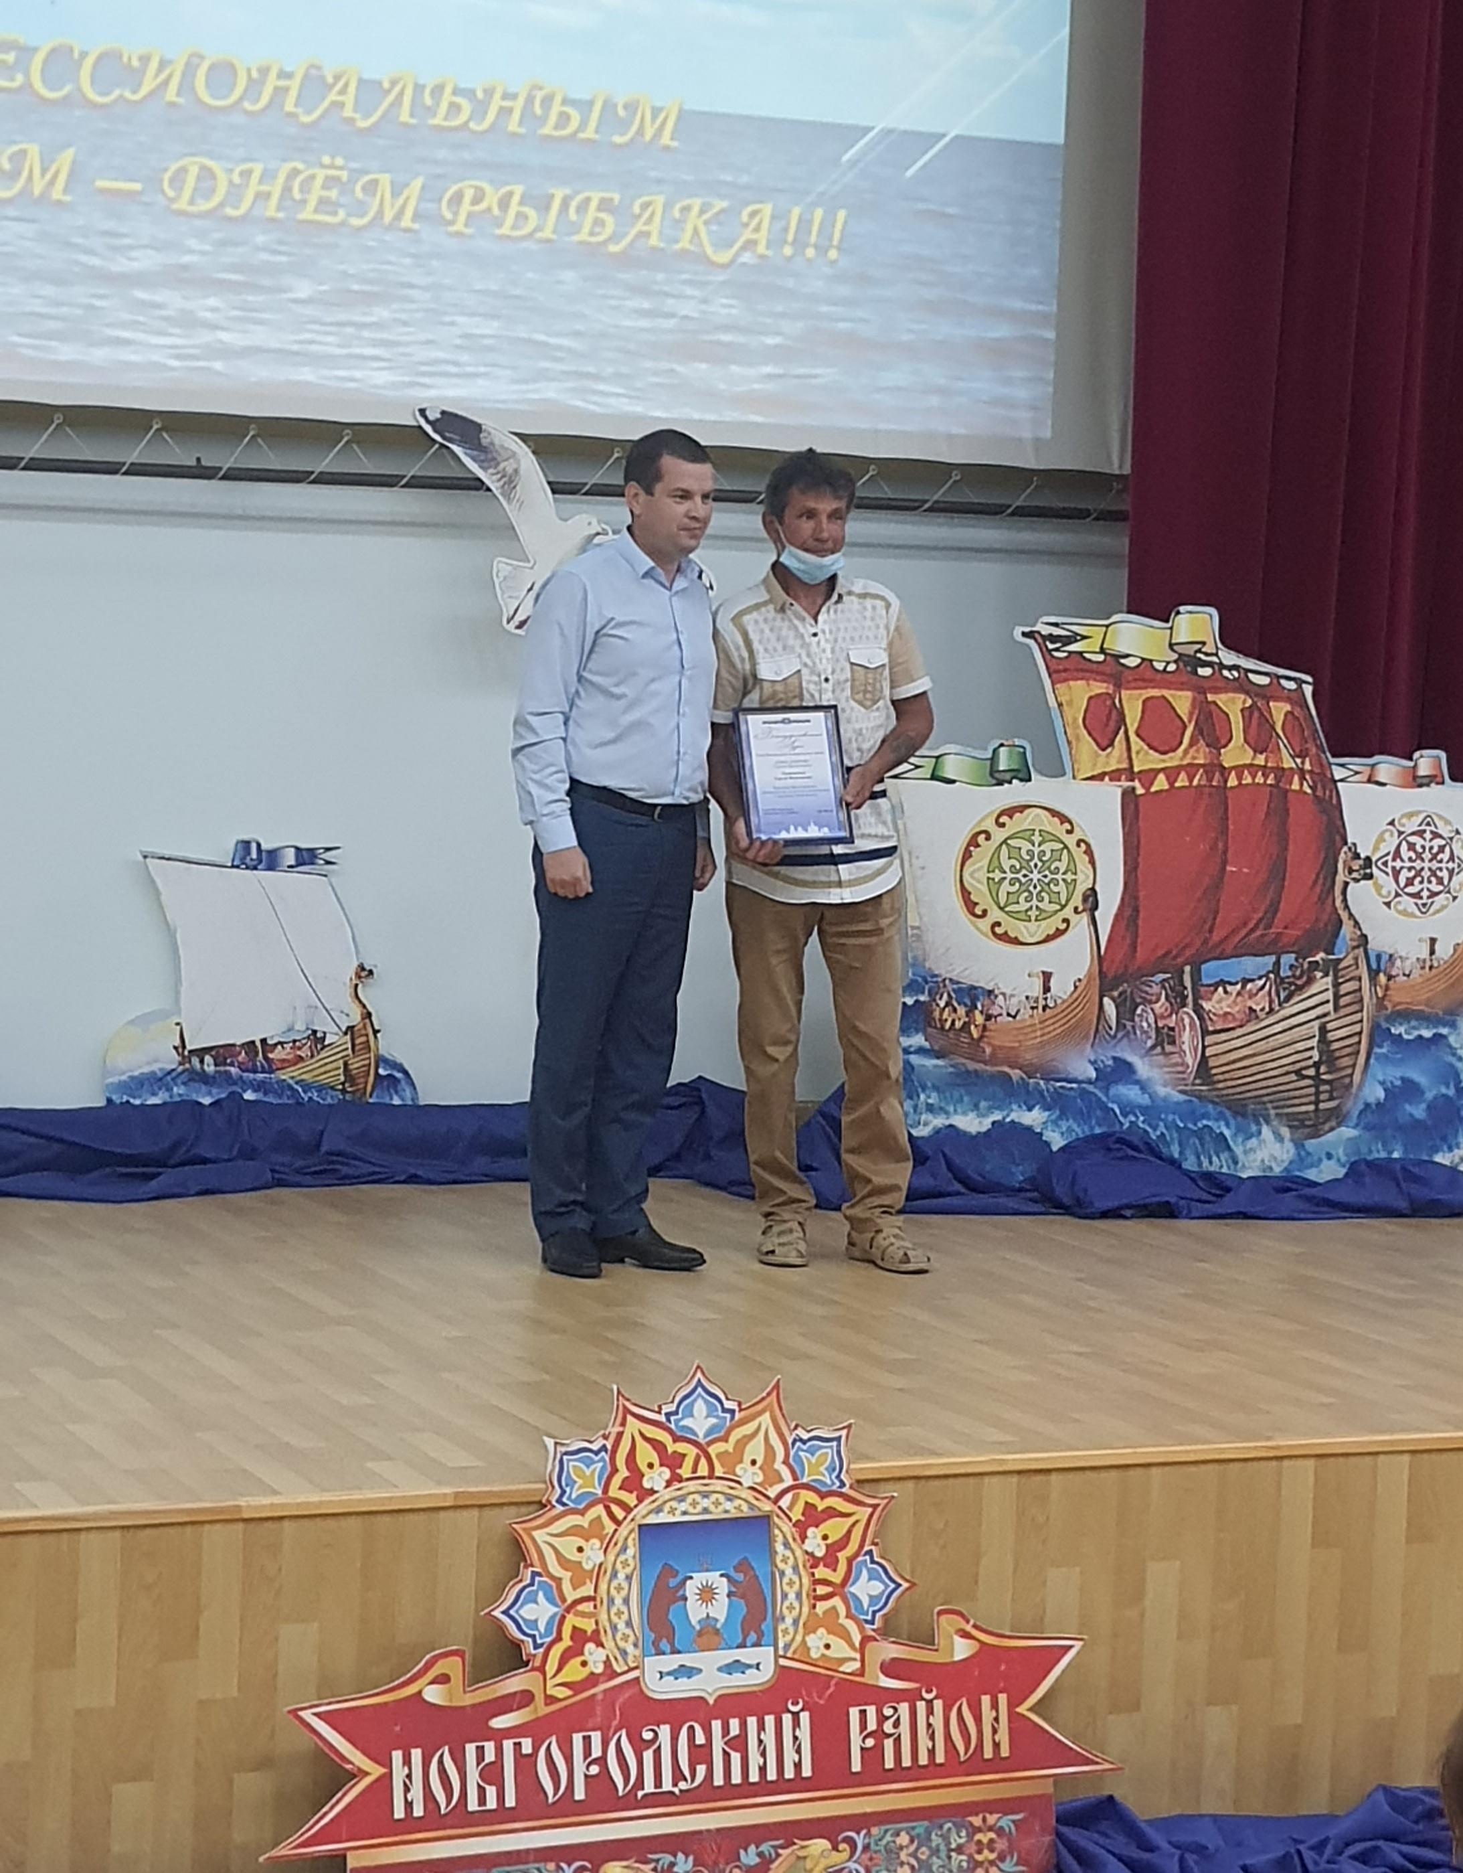
Для наших земляков, проживающих на берегах Приильменского поозерья и Мстинской поймы, рыболовство всегда было не только увлечением, но и профессией. Промыслом занимались рыбаки, работающие в колхозе «Искра» и совхозе «Урожай». Они были профессионалами своего дела и в совершенстве владели всеми способами ведения промышленного рыболовства.
В настоящее время в Новгородском районе промышленное рыболовство на озере Ильмень и малых реках и озерах ведут 15 юридических лиц и индивидуальных предпринимателей. И, что особенно ценно, для лова рыбаки по-прежнему используют традиционные средства.
Кроме того, создаются современные предприятия, которые занимаются рыбоводной деятельностью, выращиванием товарной рыбы – карпа, линя, карася в прудах, а также промышленным выращиванием лососевых видов рыб.
Развивается и рыбоперерабатывающая отрасль. Кроме ООО «Океан» (основное предприятие отрасли в Новгородском районе) изготовлением вяленой и копченой рыбы занимаются индивидуальный предприниматель Татьяна Покшина с мужем, крестьянское хозяйство Максима Пиреева. Новый цех по производству вяленой рыбы строит ООО «Агентство водных биологических ресурсов».
За последние 10 лет количество рыбохозяйственных организаций, работающих в Новгородском муниципальном районе, возросло почти вдвое.
Особых производственных успехов по вылову рыбы в текущем году добились рыбодобывающие организации: индивидуальные предприниматели Сергей Александров и Ларисай Сергухина, ООО «Невод» и ООО «Агентство водных биологических ресурсов». За пять месяцев текущего года они добыли 171 тонну рыбы, что составляет более 90% всех уловов новгородских рыбаков. ООО «Океан» в январе-мае текущего года выпустило 1703 тонны готовой рыбной продукции, обеспечив рост производства на 7,5% по сравнению с аналогичным периодом прошлого года.
Накануне профессионального праздника – Дня рыбака – в администрации Новгородского района состоялось торжество, на котором присутствовали рыбаки, представители рыбоперерабатывающих производств и рыбоводных предприятий.
Заместитель председателя правительства Новгородской области Тимофей Гусев, глава района Олег Шахов, председатель правления некоммерческого партнерства «Новгородские рыбопромышленники» Наталья Емельянова поздравили всех причастных к празднику и вручили лучшим труженикам почетные грамоты и благодарственные письма.
Ольга ПАРИЦКАЯ
Фото автора

